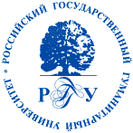

14 мая 2026 г.

заседание СНО
«Немцы в социально-экономической и культурной жизни России XVIII – начала XXI вв.»

Программа

17:00-17:10 | Приветствие профессора Н.В. Ростиславлевой
17:10-17:50 | Доклад А.В. Коданёвой (3 курс, МПГУ):  «Влияние реформ второй половины XIX в. на миграционные процессы российских немцев»
17:50-18:30 | Итоговая дискуссия

